Игра по станциям «В мире басен Крылова»
для 5 класса

Цель: выяснить уровень усвоения темы
Задачи:
- Повторение и закрепление материала по теме
- Развитие интереса к творчеству И.А.Крылова
- Развитие интереса к изучению литературы
- Развитие чувства сопереживания
- Способствовать развитию коллективного творчества
- Воспитывать желание сопричастности к общему делу

Описание игры:
для проведения игры необходимо от каждого класса выбрать команду из 10-12 участников, которые выбирают себе капитана. Каждая команда получает паспорт. В паспорте указаны станции и порядок их посещения.

1 станция «Инсценирование» - оценка выразительного чтения текста, артистизм, костюмы (за инсценирование каждой басни 5- баллов).

2 станция «Викторина» - проверка знания текстов басен, поиск самых внимательных читателей (за каждый ответ 1 балл, всего 10 баллов).

3 станция «Блиц-опрос» - проверка знания биографии Крылова И.А. (за каждый ответ 1 балл, всего 9 баллов+по полбалла за каждый десятый ответ).

На станциях присутствует жюри, которое оценивает и фиксирует результаты каждой команды в паспорт. Также на всех станциях учитывается поведение участников команды, могут назначаться штрафные баллы по мнению жюри.

После посещения станций паспорта сдаются капитанами организаторам. Подводятся итоги. Команда, набравшая большее количество баллов, занимает 1 место. Отмечается также лучшее инсценирование басни Крылова.

Оборудование:
- Портрет И.А.Крылова
- Иллюстрации к басням Крылова
- Рисунки детей
- Грамоты
- Название станций
- Паспорта участников
- Подарки для участников

Задания для станции «Викторина»

(за каждый ответ 1 балл)

Кто из персонажей говорит? Из какой басни?

1. - Как смеешь ты, наглец, нечистым рылом
Здесь чистое мутить питье
Моё
С песком и илом?
(Волк, «Волк и ягнёнок»)

2. - Спой, светик, не стыдись! Что, ежели, сестрица,
При красоте такой и петь ты мастерица…
(Лисица, «Ворона и лисица»)

3. - Все про очки лишь мне налгали;
А проку нá волос нет в них.
(Мартышка, «Мартышка и очки»)

4. - Кумушка, мне странно это:
Да работала ль ты в лето?
(Муравей, «Стрекоза и муравей»)

5. - Послушай-ка, дружище!
Ты, сказывают, петь великий мастерище.
(Осёл, «Осел и соловей»)

6. - Вот то-то мне и духу придает,
Что я, совсем без драки,
Могу попасть в большие забияки.
(Моська, «Слон и Моська»)

7. - Постойте ж, я сыскал секрет!
Мы, верно, уж поладим,
Коль рядом сядем!
(Осел, «Квартет»)

8. - Я ваш старинный сват и кум.
(Волк, «Волк на псарне»)

9. - Пусть сохнет. Ничуть меня то не тревожит.
(Свинья, «Свинья под дубом»)

10. - Кот Васька плут! Кот Васька вор!
И Ваську-де, не только что в поварню,
Пускать не надо и на двор,
Как волка жадного в овчарню.
(Повар, «Кот и повар»)

Всего 10 баллов

Задания для станции «Блиц-опрос»
(за каждый ответ 1 балл)

- В каком городе родился и вырос Крылов?
(в Москве)

- Какое образование получил и почему?
(занимался самообразованием, т.к. семья бедствовала)

- Кто был первым наставником Крылова в детстве?
(мама)

- Каков любимый жанр творчества Крылова?
(басня)

- Что такое басня?
(краткий поучительный рассказ в стихах с нравоучением)

- Чьи басни стали для Крылова образцом?
(басни Эзопа)

- Каковы особенности басен Крылова?
(в них есть аллегория – иносказание, мораль - нравоучение)

- Где установлен памятник Крылову?
(в Петербурге, в Летнем саду)

- Как в народе прозвали Крылова?
(«дедушка»)

- Назовите парные заглавия басен Крылова?
(за каждый ответ по 0,5 балла)

(«Волк и ягненок»,

«Ворона и Лисица»,

«Кукушка и Петух»

«Мартышка и Очки»

«Зеркало и Обезьяна»

«Слон и Моська»

«Кот и Повар»

«Осел и Соловей»

«Стрекоза и Муравей»

«Дуб и Трость»

«Ворона и Курица»
«Лягушка и Вол»

«Петух и Жемчужное зерно»
«Щука и Кот»

«Чиж и Голубь»

«Лисица и Сурок»

«Лев и Комар»

«Мышь и Крыса»

«Волк и Журавль»

«Кошка и Соловей»)

Протокол для жюри
1 станция «Инсценирование»
Басни (названия) | 5А | 5Б | 5В
Итого
Особые отметки

Протокол для жюри
2 станция «Викторина»
№ вопроса | 5а | 5Б | 5В
1
2
3
4
5
6
7
8
9
10
Итого
Особые отметки

Протокол для жюри
3 станция «Блиц-опрос»
№ вопроса | 5А | 5Б | 5В
1
2
3
4
5
6
7
8
9
10
Итого
Особые отметки

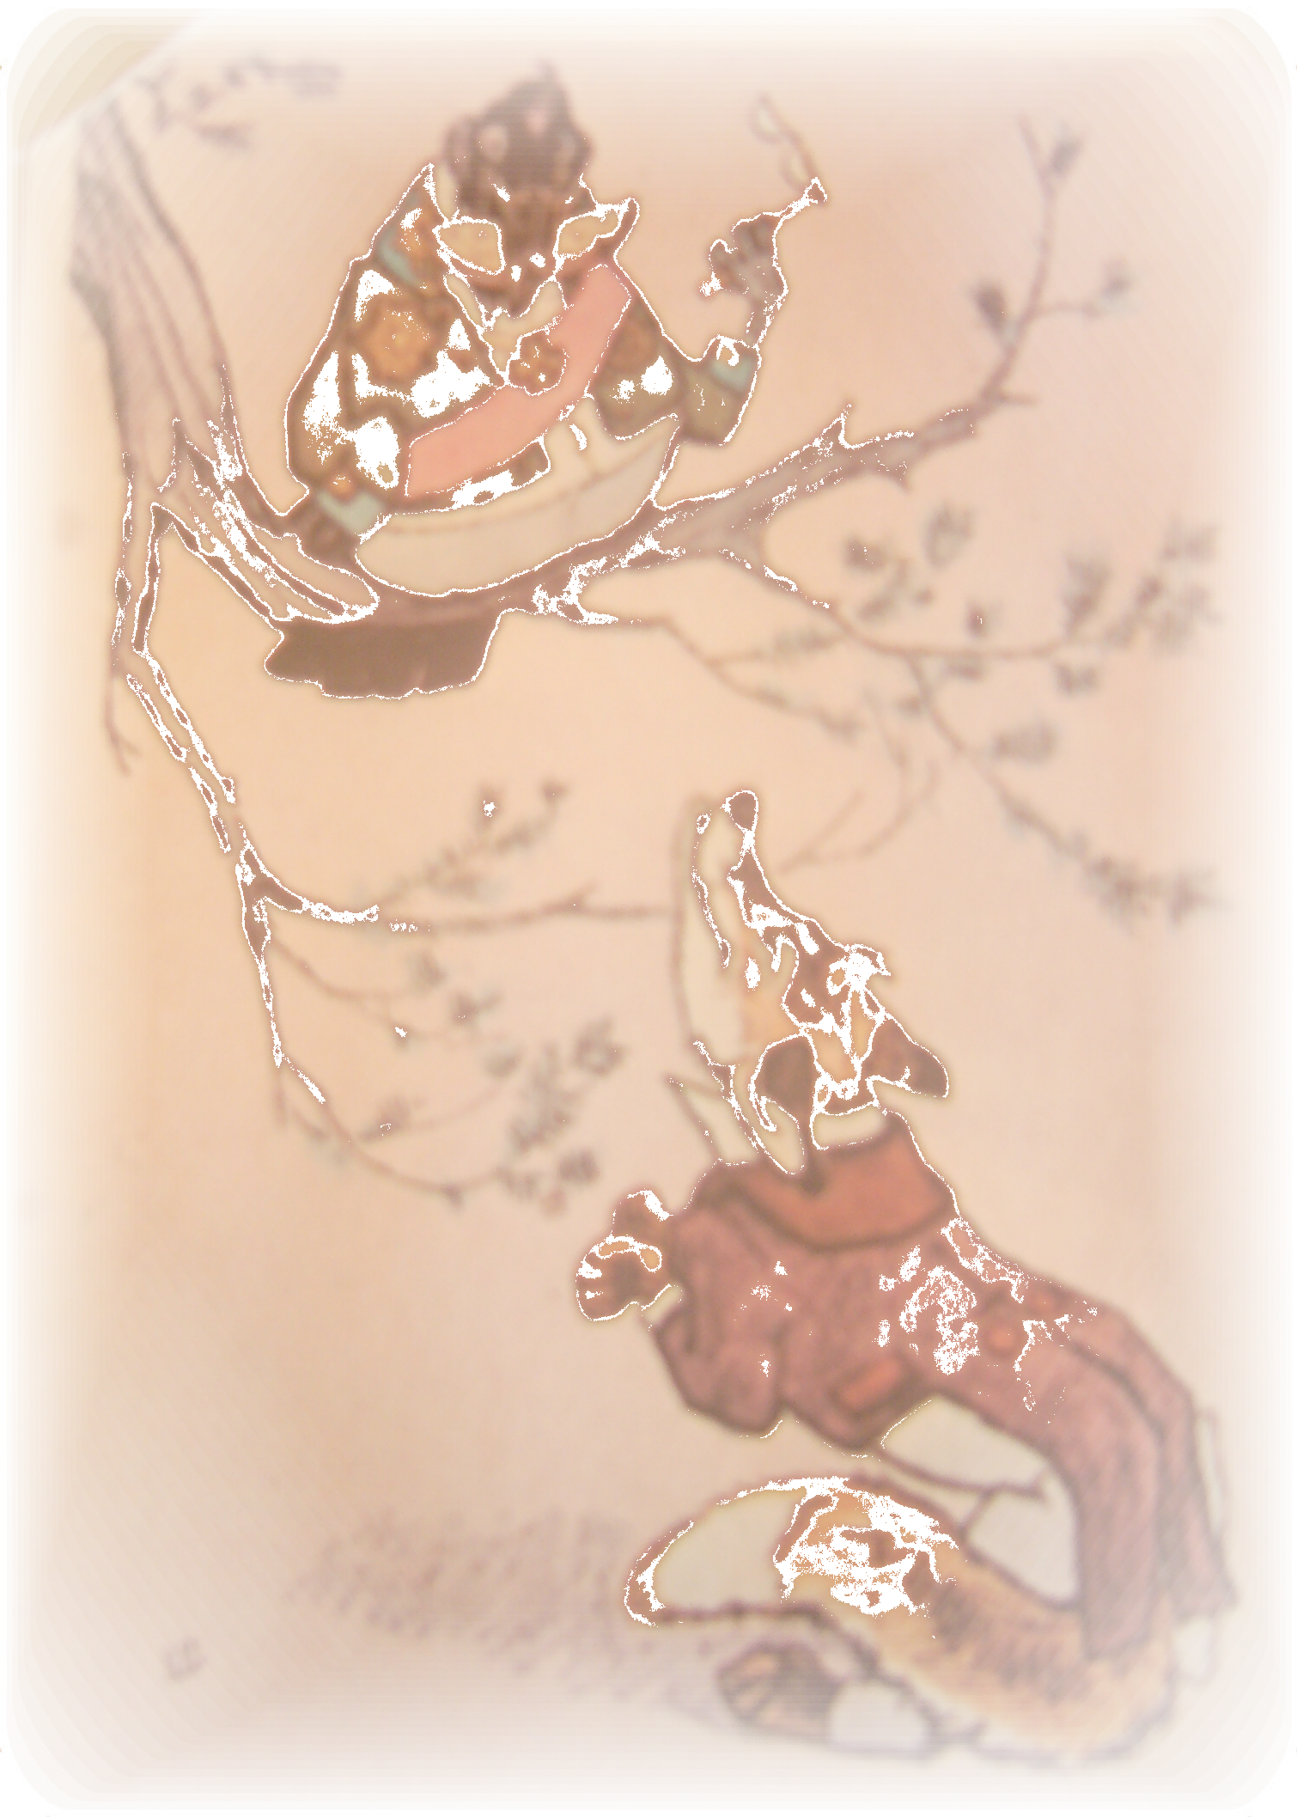
Паспорт 5В класса

Литературная игра
"В мире басен Крылова"

№ | Название станции | кабинет | Баллы
1 | Викторина | 34
2 | Инсценирование басен | 32
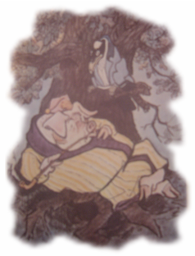  3 | Блиц-опрос | 35
Итого

Спасибо за игру!
До встречи в следующем году!

_________________
учени__ 5__ класса за особый артистизм при инсценировании басен Крылова.
Грамота

Директор___________
Организаторы_______
__________________

2007

